620141, **г.** Екатеринбург, ул. Таватуйская 4г- 19, ИНН: 66591658302, КПП: 66590100,

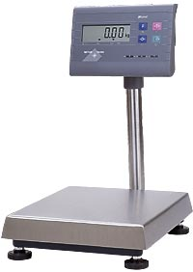

Мы продаём, ремонтируем, обслуживаем и модернизируем (перевод механических автомобильных на электронные

с выходом на компьютер) весы:

* товарные
* лабораторные
* промышленные механические и

электронные

* крановые электронные
* динамометры сжатия и растяжения
* автомобильные
* железнодорожные
* для взвешивания животных
* конвейерные
* весовые дозаторы
* прочие специализированные весы

***а также комплектующие к весам:***

***датчики, терминалы***

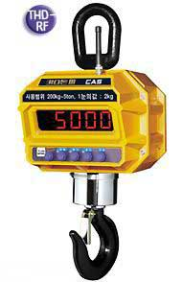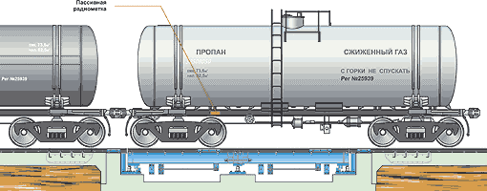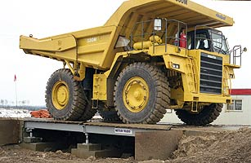

В случае Вашей заинтересованности можете обратиться

по телефонам (343) 219-49-45, 8-922-22-75-45

Контактное лицо: Русскова Лариса Анатольевна